Escola Municipal de Educação Básica Augustinho Marcon
Catanduvas-SC
Diretora: Tatiana M. B. Menegat
Assessora: Técnica-Pedagógica: Maristela Apª. B. Baraúna
Assessora: Técnica-Administrativa Margarete Dutra
Professora: Alexandra Vieira dos Santos
2ª Professora: Juçara Apª. R. Da Silva,
4º ano

SEQUÊNCIA DIDÁTICA – FAMÍLIA - SEMANA DE 06/07 À10/07

ATIVIDADES: CIÊNCIAS.

OLÁ! QUERID0 ALUNO!
ESTOU COM SAUDADES ESPERO QUE TUDO ESTEJA BEM COM VOCÊ E SUA FAMÍLIA. VAMOS CONTINUAR EM CASA, MAS, AS ATIVIDADES NÃO PODEM PARAR. VOU CONTINUAR ENVIANDO ALGUMAS ATIVIDADES PARA QUE VOCÊ REALIZE COM A AJUDA DE SEUS FAMILIARES.

FAÇA AS TAREFAS NO CADERNO, COM CALMA E BEM CAPRICHADO.

1- ATIVIDADE - ESCREVA A DATA E SEU NOME COMPLETO.

‘’ JOGO DA MEMÓRIA’’ UMA BRINCADEIRA TAMBÉM CONHECIDA POR APENAS MEMÓRIA, É UM JOGO INFANTIL MUITO TRADICIONAL, UM DOS PREFERIDOS DAS CRIANÇAS. É UM JOGO RECREATIVO QUE EXIGE MEMÓRIA E UMA GRANDE CAPACIDADE DE ATENÇÃO POR PARTE DOS PARTICIPANTES.

2- ATIVIDADE - RECORTE AS FICHAS DO JOGO DA MEMÓRIA E JOGUE COM UM FAMILIAR. BOM JOGO!

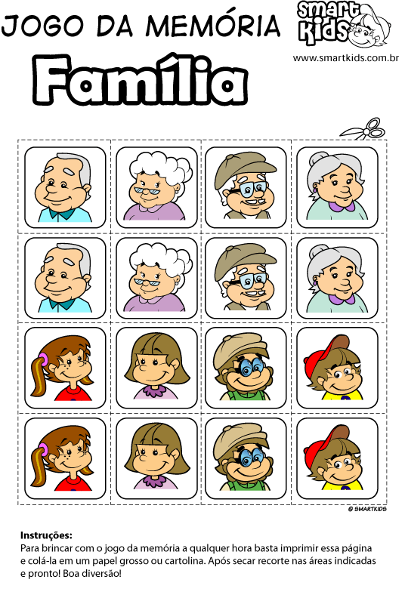

3 – ATIVIDADE – PINTE E DEPOIS LIGUE OS DESENHOS COM AS PALAVRAS QUE REPRESENTAM MEMBROS DA FAMÍLIA, PRESTE ATENÇÃO, VAI SOBRAR PALAVRAS.

